知行书院文化课程讲义 2018/10/19

童话故事：下金蛋的鸭子

最近，书院发生了一件奇怪的事情，

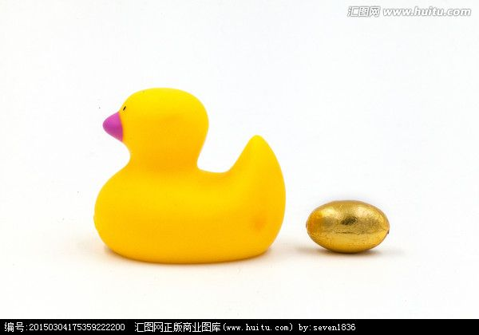

一天，老师在后院的鸭窝里捡到了一枚金蛋，重重的，老师把这枚金蛋收藏好，为了奖励这会下金蛋的鸭子，老师决定给鸭鸭们改善一下食谱。 在大麦中加上些牛肉汤，又添上一勺蜂蜜，拌匀，放入鸭食槽中。两只鸭子争抢着将食物一扫而空。

第二天一早，老师在鸭窝中又发现了一枚金蛋，这会下金蛋的鸭子着实让老师兴奋不已。

小朋友们，你们相信老师编的这个故事吗？

精学成语：口若悬河

_______________________________________________

辩士： 苏秦， 张仪， （大概在2400年前）

口： 五官之一（耳眼鼻眉口）

若：如， 似， 例句：动如脱兔， 声似洪钟

悬： 挂， 悬挂 ________________

例句：学校门前悬挂着一面五星红旗

______________________________

同音字： 玄：太玄了 _______________

旋：旋转180度 ________________

河： 水道也。______________

带河字的成语： 黄河之水天上来______________

气吞山河___________________

首开先河___________________

口若悬河----沉默是金

__________________________________

问题：口若悬河 vs 沉默是金 孰优孰劣？

汉字听写：_____________________________________

中国历史年表：

夏,商,周,秦,汉,三国,魏晋南北朝,隋,唐,五代十国,宋,元,明,清,民国,新中国

_________________________________________________________________________________________________。